[Molecular Neurodegeneration论文图片多处重叠，编辑撤稿，作者却不认可措辞](https://mp.weixin.qq.com/s?__biz=Mzk0OTY1MDkwOQ==&mid=2247486147&idx=4&sn=cef1c0af16fdbe3b26a64481dd03800e&chksm=c2481eaa1d36934dd00300f0bd84f8e9d210574917e38b70cee8e8eec6561dd792d69d2d3776&scene=126&sessionid=1742229271)

原创  Bik[Research Integrity](javascript:void(0);)2025-03-05 22:36:29新加坡



Research Integrity

2022 年 9 月 5 日，由 Michiyo Iba、Ross A. McDevitt 等众多研究人员完成的论文 “Aging exacerbates the brain inflammatory micro - environment contributing to α - synuclein pathology and functional deficits in a mouse model of DLB/PD” 发表于《Molecular Neurodegeneration》杂志。然而，在 2024 年 10 月 16 日，这篇论文被编辑撤回。

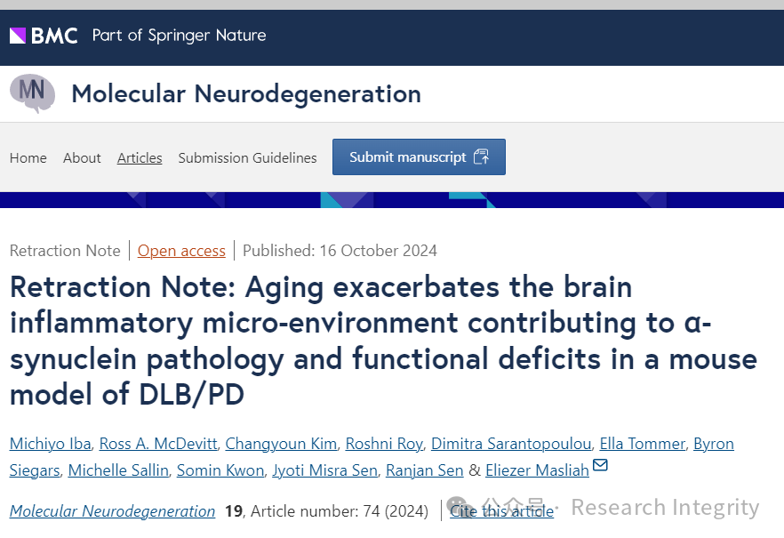

事情源于论文发表后，网友在 PubPeer 留言指出论文中存在图片重叠问题。如在图 3g、图 3e、图 4a、图 5c 等多个图表中，不同样本或组的图片出现明显重叠情况，补充图中也有类似问题。

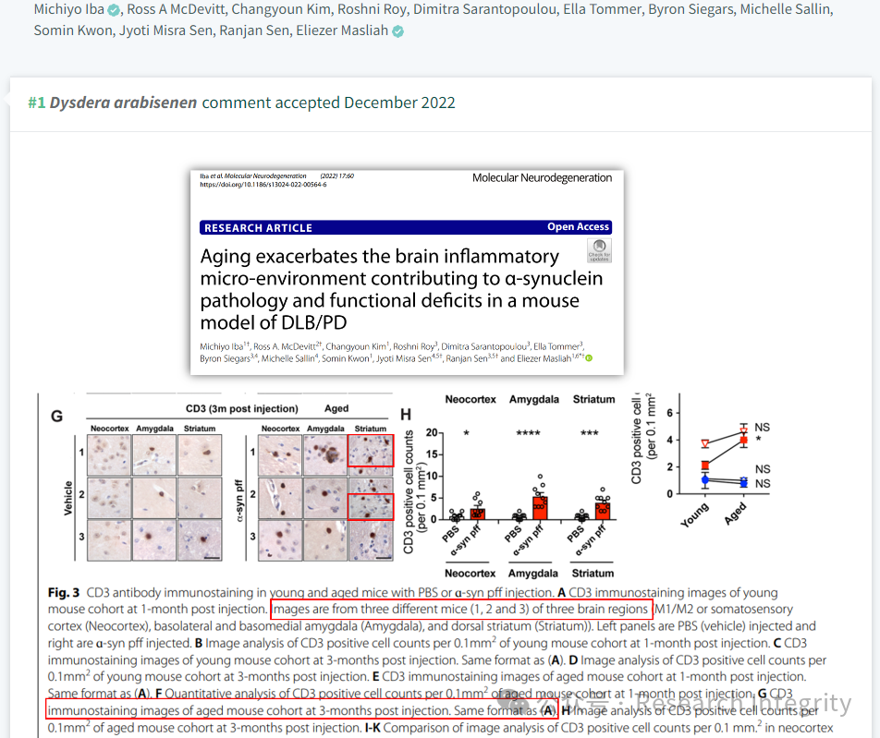

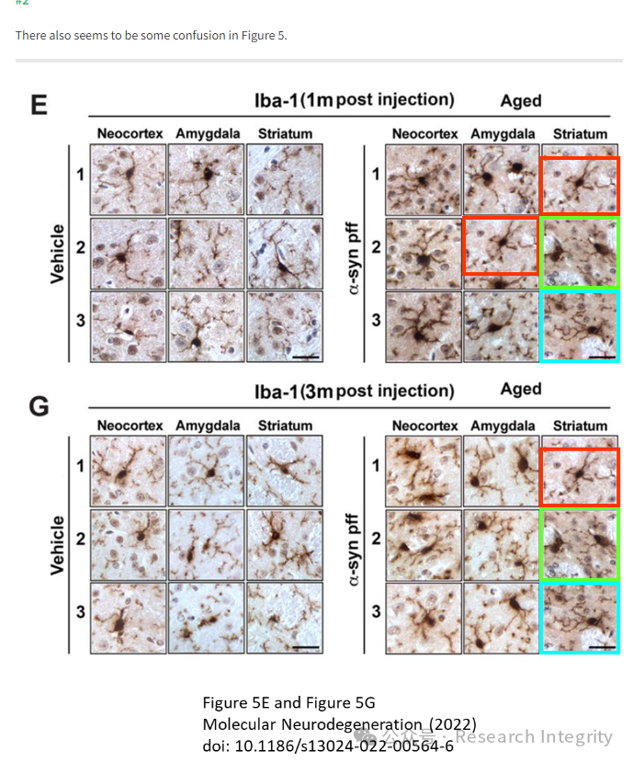

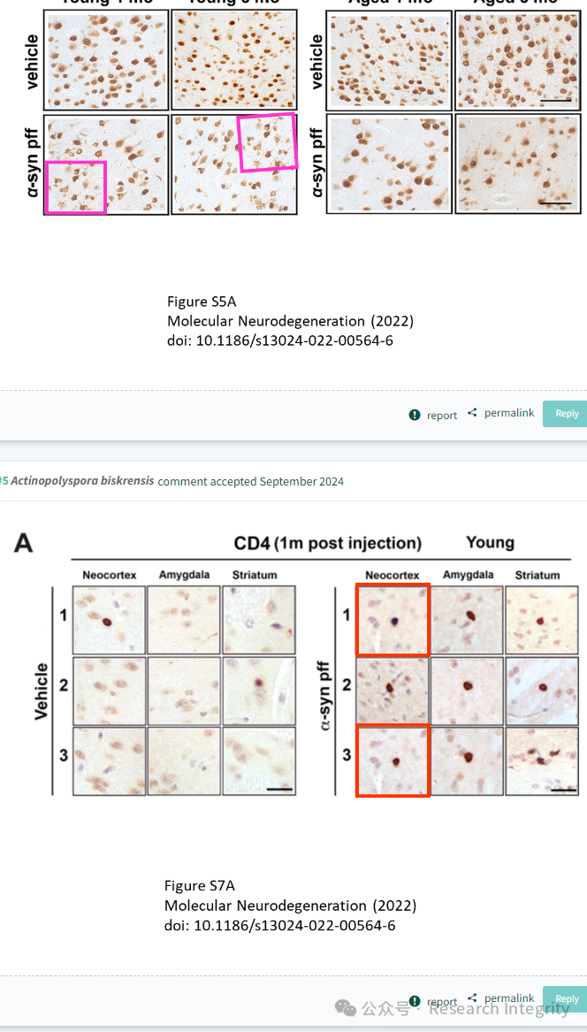

面对质疑，作者称是失误并提供原始数据验证，但出版商检查发现原始数据间同样存在高度相似图像。最终，编辑对论文数据失去信心，决定撤稿。尽管作者同意撤稿，却不认可撤稿通知的措辞。这一事件在科研领域引发关注，再次强调了学术研究中数据严谨性的重要性。

**来源：公众号Research Integrity，转载请注明出处，若没注明学术诚信公众号出处，构成侵权。后台联系客服微信：BikElisabeth**

免责声明：

质疑信息来源于Pubpeer，提及人名均为音译

对于文章内容的真实性、完整性、及时性

本公众号不做任何保证或承诺，仅供读者参考

未经授权禁止转载！

转载请勿更改原文内容及格式！

如有转载需求或合作事宜

可添加下方客服微信或推送邮件到researchintegrity@qq.com

